إعداد الأغنام للتناسل
موسم التناسل عند الأغنام من أهم المراحل في التدبير الجيد للقطيع. الهدف من الممارسة الجيدة هو أن تكون فترة الولادة محددة في مدة لا تتجاوز أكثر من شهرين لتسهيل توفير تغذية متوازنة وكافية وتطبيق برنامج وقائي صحي في ظروف مناسبة وسهولة معرفة النعاج العقيمة وغير المنتجة.
- تهيئ النعاج:
لتسهيل عملية التهيئ يجب على الكساب أن يتوفر على سجل توثق فيه جميع المعلومات حول القطيع من تاريخ ازدياد النعجة وأسماء أبويها ووزنها عند الولادة وعند الفطام والبرنامج الصحي والوقائي الذي خضعت له وعدد الولادات التي أعطتها.
في البداية يجب القيام بعزل النعاج المؤهلة للتناسل، وإبعاد النعاج العقيمة والمسنة وغير الصالحة للتزاوج.
يجب تحسين المستوى الغذائي للنعاج قبل التزاوج بأسبوعين إلى 3 أسابيع وطيلة فترة التزاوج؛ لذلك يجب إضافة بطريقة تدريجية بين 150 و 250 غرام من العلف المركب لكل نعجة وذلك حسب حالتها الجسمية. هذه العملية تفيد أكثر النعجة الضعيفة والخروفة التي تقدم للتزاوج لأول مرة.
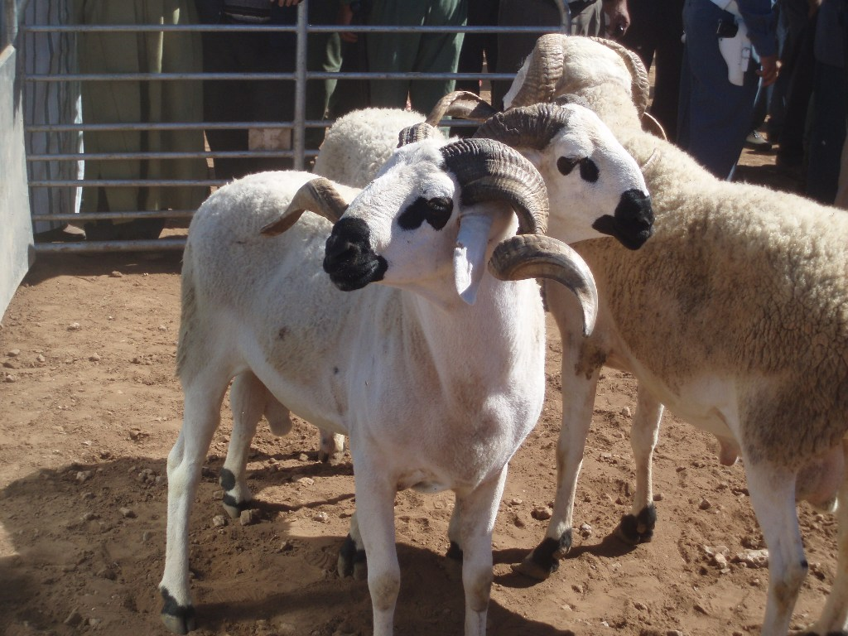
- تهيئ الفحول:
يجب في البداية اختيار الفحل المناسب لتحسين النسل أو الزيادة في الإنتاج أو المحافظة على السلالة حسب الهدف المسطر من طرف الكساب.
يجب على الفحل أن يتوفر على بنية جسدية قوية وصحة جيدة وسلامة جهازه التناسلي.
عدد النعاج المخصصة لكل فحل يتراوح بين 30 و 50 نعجة حسب سن الفحل.
في حالة ذهاب النعاج إلى المرعى، يجب ترك الفحل بالزريبة وإدخاله ليلا عند النعاج بعد رجوعها من المرعى، ليبقى مستريحا ومستعدا للتزاوج.
في مجال تغذية الفحل، يجب توفير تغذية إضافية شهرين قبل موسم التزاوج وطيلة مدته، وذلك بإعطائه بين 500 و 600 غرام من العلف المركب يوميا ، بالإضافة إلى كلإ جيد.
قبل التزاوج، يجب تقليم أظافر الفحل ليسهل عليه التنقل والوتب.
مدة استعمال الفحل في التزاوج يجب أن لا يتعدى 40 يوم لضمان التدبير العقلاني والجيد للقطيع.


